As artes de casar: o matrimônio entre os luteranos da cidade de Imbituva, Paraná (1942-1959)
Janaína Helfenstein (Mestranda História – UFPR)
A História possui vários campos específicos de estudos, e a História da Família, por exemplo, consiste numa área de pesquisa que se desenvolveu num período relativamente recente. Segundo Sheila de Castro Faria (1997), tal processo se iniciou ainda na década 1960 e se afirmou ao longo do último quartel do século XX, em estreita ligação com a metodologia da Demografia Histórica, que a partir do uso de novas tipologias de fontes como os registros paroquiais, possibilitou que aspectos da vida privada e do cotidiano das famílias fossem investigados. Todavia, partindo da premissa que nossa sociedade é pautada pelo modelo de organização da cultura familiar formulada pela religião cristã, só podemos falar em família a partir do matrimônio.
Antropólogos, sociólogos e historiadores definem o casamento das mais diversas formas. No entanto, há um consenso entre essas definições, de que o casamento é uma união pautada pelo consentimento mútuo e, que tem por finalidade, gerar filhos legítimos. Contudo, podemos afirmar que o casamento não se limita apenas à união de duas pessoas com o fim único de procriar. Para além dessa função, podemos destacar que ainda hoje, o matrimônio pode ser considerado como uma instituição social que envolve além dos noivos, suas famílias e a comunidade que os cerca.
Dessa forma, o presente texto tem por objetivo, apresentar algumas considerações acerca do estudo dos casamentos ocorridos na Comunidade Evangélica Luterana da Ressurreição, localizada na atual cidade de Imbituva, no interior do Paraná, entre os anos de 1942 a 1959. Este estudo faz parte da dissertação de mestrado que venho desenvolvendo junto ao programa de Pós-Graduação em História pela Universidade Federal do Paraná. O objetivo central da pesquisa em curso reside no estudo das famílias formadas a partir dos 223 matrimônios ocorridos na comunidade, no período compreendido entre os anos de 1942 e 1959, bem como das relações de apadrinhamento e compadrio estabelecidas por estas famílias.
As balizas temporais que delimitam a pesquisa foram escolhidas a partir da documentação disponível, tendo em vista que os registros iniciam-se no ano de 1942. A opção por definir o encerramento da análise no ano de 1959 nos proporcionará uma apreciação da organização do grupo que podemos considerar como constituinte da primeira geração de casais formados na comunidade após a mudança de sínodo.
Antes de adentrarmos na formação dessas famílias luteranas, primeiramente faz-se necessário apresentar brevemente alguns aspectos acerca da comunidade luterana de Imbituva. O atual município de Imbituva esta situado na região dos Campos Gerais. Assim como outros territórios paranaenses, esta localidade recebeu, durante várias décadas do século XIX, imigrantes oriundos de distintos países e regiões do continente europeu. Diferentes pesquisadores — em sua maioria diletantes — que se dedicaram ao estudo do processo de povoamento do Estado do Paraná afirmam que essa região foi marcada pelo estabelecimento, a partir do ano de 1876, de colônias de imigrantes alemães originários da região do rio Volga, território da atual Rússia. Tendo em vista que após a verificação dos resultados satisfatórios alcançados na colonização das cercanias de Curitiba houve o estímulo para a expansão dos núcleos colonizatórios para o litoral e para a região dos Campos Gerais.
De acordo com Luiz Fernando Saffraider (2010) o maior contingente desses imigrantes foi alocado em três grandes colônias situadas nos municípios de Ponta Grossa, Palmeira e Lapa. Por diversas razões, o estabelecimento da colônia nos Campos Gerais fracassou, e muitos desses imigrantes acabaram se dirigindo mais ao interior da Província. Localizado na região da cidade de Ponta Grossa, o município de Imbituva (inicialmente conhecido como Cupim) também recebeu um significativo contingente de russos-alemães vindos da região do Volga.
De acordo com Cleusi Bobato Stadler (2003), “os retirantes da década de oitenta fixaram-se em outras regiões do Estado, muitos deles no município de Imbituva. [...] Os colonos alemães fixaram residência na direção da estrada que mais tarde ligaria Imbituva a Guarapuava. Ao todo eram 50 famílias mais ou menos.”(p.54)
Os russos que se estabeleceram em Imbituva professavam a religião evangélica luterana. Segundo Wilhelm Fugmann (2010) a organização de uma comunidade evangélica no município só foi efetuada a partir de 1886 em decorrência de um falecimento. Como não era permitido o sepultamento de protestantes em cemitério católico, algumas famílias que professavam as religiões luterana e presbiteriana, uniram-se para a construção de um cemitério protestante na cidade. A partir dessa união, formou-se também a Comunidade Evangélica. Inicialmente, a comunidade não possuía uma identidade confessional definida, sendo atendida durante os dez primeiros anos por pastores presbiterianos.
Segundo Stadler, somente no ano de 1895 um pastor luterano passou a atender a comunidade da Ressurreição, o pastor Johannes Dehmlov – da Igreja Luterana da Rússia –, foi o primeiro pastor residente em Imbituva. Este por sua vez foi responsável pela fundação da Escola Paroquial na cidade. Dehmlov permaneceu na comunidade até o ano de 1905. Com a saída deste, os luteranos filiaram-se então a um sínodo confessional luterano que tinha seus trabalhos voltados para as regiões do Paraná e Santa Catarina.
Neste período a comunidade de Imbituva era atendida por pastores alemães filiados a Associação Evangélica de Comunidades de Santa Catarina e Paraná, que em conjunto com outros três Sínodos — Sínodo Rio-Grandense (1886), Sínodo Evangélico-Luterano de Santa Catarina, Paraná e outros Estados do Brasil (1905) e Sínodo das Comunidades Evangélicas do Brasil Central (1912) — formaram, no ano de 1962, o Sínodo Evangélico Luterano Unido, atual Igreja Evangélica de Confissão Luterana no Brasil (IECLB) (BAADE, 2007). No entanto, devido às imposições ocasionadas pela deflagração da Segunda Guerra Mundial e às então novas políticas do Estado Novo de Getúlio Vargas, filiou-se a outra vertente do luteranismo, no ano de 1943, o Sínodo Evangélico Luterano do Brasil, atual IELB. Este último, criado a partir de uma opção missionária do luteranismo desenvolvida nos Estados Unidos da América, a Deutsche Evangelische Luterische Synode von Missouri, Ohio und anderen Staaten que, a partir de 1947, passou a denominar-se The Luteran Church-Missouri Synod (Igreja Evangélica Luterana – Sínodo de Missouri) (STEYER, 1999, p. 19).
De acordo com Stadler,
Por causa da Guerra, os alemães passaram a ser perseguidos e os papéis da paróquia foram quase todos extraviados. A língua russo-alemã foi proibida na época, a Igreja fechada e o pastor Adolph Bachimont, desde 1938 em Imbituva, teve que deixar a Comunidade. [...] Quase todos os documentos da Igreja sumiram. (STADLER, 2003, p. 93)
A autora aponta ainda que a solução encontrada pela comunidade, após perder seu pastor, foi a filiação ao Sínodo Evangélico Brasileiro, pois este “tinha seminário próprio e pastores nascidos e formados no Brasil” (p.92). Todavia, esses novos pastores, bem como todos os outros que vieram posteriormente, eram de origem germânica, ou seja, podemos inferir que não houve uma mudança muito significativa, do ponto de vista étnico, na comunidade, uma vez que os novos pastores tinham, em tese, a mesma origem dos membros.
Tais informações a respeito da trajetória da comunidade, grupo este que precisou adaptar-se ao longo de sua história, são relevantes para a compreensão da maneira como os luteranos do município de Imbituva, grupo ao qual pertencem as famílias estudadas tiveram a sua identidade religiosa e estratégias de convivência construídas.
Dessa maneira, buscaremos compreender o fenômeno social e cultural da reprodução dessa comunidade como um grupo étnico-religioso, no qual a célula fundamental é representada pela família conjugal. Esse tipo de família, constituída pelos pais e seus filhos, marcou, segundo Carolina de Campos Borges (2011), significativamente a estruturação das relações familiares no Brasil, contudo esse processo foi acompanhado pela presença extensiva, desde o período colonial, de unidades familiares integradas, além de pais e filhos, por dependentes, agregados e escravos. Segundo a autora “na realidade brasileira a influência da família extensa no núcleo familiar tende a persistir”. (p. 106)
Assim, pretendemos verificar a partir desse modelo de família, como se caracterizaria o “mercado matrimonial” que determinaria as escolhas dos cônjuges na comunidade, pois se compreendermos como a comunidade constrói as uniões e grupos familiares poderemos compreender sua mentalidade, tradições e principalmente, como atuaram em prol da religião que professavam, partindo de uma análise da vida privada dos casais unidos na congregação, para o entendimento de suas estratégias coletivas de organização no cotidiano da vida comunitária.

Notas a respeito do casamento entre católicos e entre luteranos

Atualmente, quando pensamos em casamento nos remetemos prontamente à ideia da união de duas pessoas que se amam e pretendem passar a vida juntos. Todavia, esse ideal de amor romântico é um fenômeno relativamente recente. Willian Goode (1970) afirma que, principalmente no mundo ocidental, o amor tem sido um fator importante para a união de um casal, entretanto, somente recentemente este “passou a ser considerado um elemento catalisador quase necessário na realização do casamento.” (p.68)
Alan Macfarlane (1990) também discute esse aspecto em sua obra, e afirma que “enquanto nas sociedades industriais do Ocidente o relacionamento emocional entre um homem e sua esposa é fundamental, na maioria das sociedades ele jamais é o pivô da estrutura social” (p. 185). O autor afirma ainda que, na maioria das sociedades, o propósito central do casamento é a procriação, ou seja, a criação de herdeiros, no entanto, adverte que não podemos deixar de lado o fato de que a união de duas pessoas pode ser motivada também por outros interesses, como políticos, econômicos e também religiosos.
Em especial, no que concerne à questão religiosa Macfarlane enfatiza que o casamento foi ganhando importância, principalmente na Igreja Católica, de maneira gradual, uma vez que esta considerava a castidade como um ideal de vida a ser perseguido. Maria Luiza Andreazza, entretanto, destaca que após alguns esforços, a Igreja Católica obteve êxito em “impor universalmente uma cultura familiar pautada na livre escolha de cônjuges que se comprometem com a monogamia e com a indissolubilidade do vínculo” (ANDREAZZA, 2009, p. 140). Construindo, segundo a autora, um modelo de organização da cultura familiar que ultrapassou os limites da religião, se instaurou no plano secular e introduziu o “modelo monógamo, estabelecido pela livre escolha dos cônjuges e responsabilizando pais e mães pela criação de seus filhos”. (p. 141)
Para o catolicismo, o matrimônio é considerado um sacramento, pois de acordo com o Código do Direito Canônico (2010),
A natureza sacramental do matrimônio entre cristãos não é algo artificialmente acrescentado à instituição natural, mas a uma realidade que flui do ser cristão. Pelo batismo, os cristãos recebem uma natureza crística. Por isso, a entrega de sua pessoa no matrimônio é, por seu próprio ser sinal sacramental da entrega de Cristo à sua Igreja.(p. 269)

A Igreja Luterana ao contrário, compreende o casamento apenas como um contrato firmado entre duas pessoas, que visa o consentimento mútuo e a união vitalícia para a procriação de filhos. Ou seja, o luteranismo não considera o matrimônio como sacramento, pois, de acordo com sua doutrina, este ato não confere ao fiel perdão dos pecados. Dessa maneira, a Igreja Luterana define o casamento da seguinte forma:

O matrimônio é instituição divina [...] não é sacramento. Os cristãos certamente santificaram também seu matrimônio com a palavra de Deus e oração. O matrimônio, todavia, não lhes confere quaisquer bênçãos espirituais particulares. [...] À semelhança do governo civil, o matrimônio pertence ao reino do poder, não ao reino da graça. Não é, por isso, essencial para o matrimônio que o casamento seja solenizado por um ministro ou sacerdote. Pessoas cujo enlace foi solenizado por autoridades civis estão casadas tão própria e validamente diante de Deus e das pessoas, como aquelas cuja união foi abençoada por um ministro ou sacerdote de uma igreja. (KOEHLER, 2002, p. 203)

Assim, podemos perceber, que apesar de haver uma diferença importante do ponto de vista doutrinário, tanto a Igreja Católica quanto a Igreja Luterana compreendem que o casamento é um contrato de consentimento mútuo e que visa à formação de uma família que produza herdeiros e que principalmente essa família crie seus filhos num lar que preze pelos preceitos da religião que professam.

Apontamentos iniciais sobre os casamentos na Comunidade Luterana de Imbituva
No período compreendido pela pesquisa, ocorreram na Comunidade Evangélica Luterana de Imbituva 223 matrimônios, que foram registrados no Livro de Rol de Membros da referida comunidade. Estes registros foram realizados como se fossem uma ficha, uma espécie de formulário, ou seja, existem campos específicos a serem preenchidos. Dessa forma, essa documentação contém informações muito mais restritas, uma vez que somente os dados solicitados são preenchidos, ao contrário do registro católico, que por se tratar de uma “descrição”, permite que mais informações sejam extraídas. No entanto, por mais que a fonte seja um pouco “engessada” é possível extrair dela elementos relevantes para a compreensão da comunidade a ser estudada, uma vez que nas páginas dos livros de registros estão contidos os momentos mais importantes – do ponto de vista da religião – da vida de cada membro. Assim, neste formulário constam o nome, data e local de nascimento dos noivos, nome e residência dos pais dos noivos, data e local dos casamentos civil e religioso e por fim nome das testemunhas dos casamentos civil e religioso.
Na dissertação de mestrado, a partir dos dados extraídos da documentação acima descrita, pretendemos apresentar gráficos que demonstrem de forma quantitativa as características dos enlaces matrimoniais da comunidade estudada. Dessa forma, será possível analisar os dados quantitativos de forma a perceber elementos da cultura do grupo em questão, por exemplo, ao estudarmos a sazonalidade dos casamentos, ou seja, o período do ano ou até mesmo o dia da semana em que as núpcias eram contraídas, nos permite verificar elementos muito importantes da cultura da comunidade, pois a escolha do dia e principalmente do mês em que será oficializado o matrimônio demonstra os costumes, tradições, mitos e até mesmo as mentalidades religiosas do grupo que vem a interferir tanto nas atividades sociais como também econômicas.
Além desse elemento, que diz respeito à vida comunitária dos noivos, dados mais particulares também serão passíveis de análise, como por exemplo, a idade dos noivos ao celebrarem seu matrimônio e também o intervalo entre os casamentos civil e religioso, são fatores que podem da mesma forma, demonstrar peculiaridades identitárias do grupo.
Com relação à idade dos noivos, foi possível produzir os dois gráficos abaixo. Nesses gráficos é possível observar, que entre os homens, a maioria se casou entre os 22 e 26 anos, o que representou uma média de idade de 25,04 anos. Já entre as mulheres podemos verificar que há uma distribuição maior entre as idades. As moças, em sua maioria casaram-se, sobretudo entre os 18 e os 22 anos, o que representou uma média de 22,29 anos.
Esses dados são correspondentes ao período compreendido entre os anos de 1942 e 1959, ou seja, as balizas temporais da pesquisa, todavia, podemos fazer uma comparação com os dados apresentados por Elza Berquó (1998) em seu texto “Arranjos familiares no Brasil: uma visão demográfica”. De acordo com a autora, -que analisou os casamentos civis no Brasil –, nos anos 1940 a média de idade dos homens no casamento civil era de 27,1 anos e a das mulheres era em média aos 21,7 anos.
É possível também, a partir dos elementos apresentados nos gráficos, verificar um fenômeno também encontrado pela autora. Segundo Berquó, no Brasil há “o traço cultural de ser o homem mais velho do que a mulher no ato do casamento legal, e a diferença de idade entre eles nesse momento, em torno de 3,6 anos”. (BERQUÓ, 1998, p. 416) Na comunidade de Imbituva também encontramos essa característica, contudo, a média é pouco menor, sendo de 2,75 anos a diferença de idade entre homens e mulheres.
É evidente que devemos ressaltar que o período da pesquisa em desenvolvimento é superior ao apresentado pela autora, no entanto, podemos verificar que na comunidade de Imbituva havia uma cultura de casamentos tardios, superando assim as médias de idades apresentadas pela professora Elza Berquó.

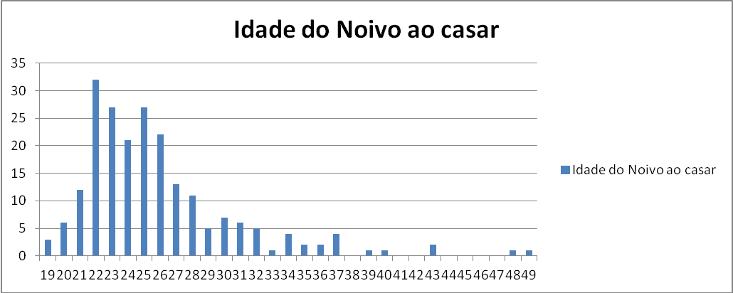
Fonte: Livro Rol de Membros da Comunidade Evangélica Luterana da Ressurreição de Imbituva.
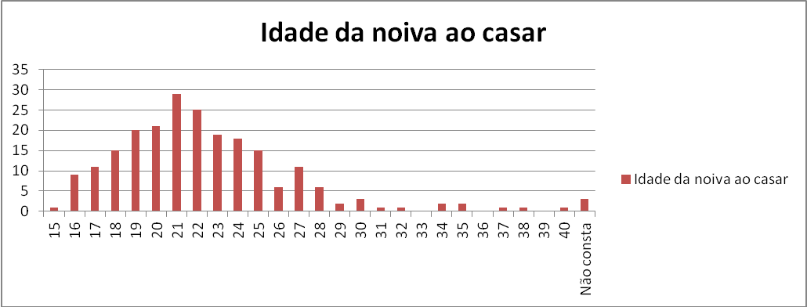
Fonte: Livro Rol de Membros da Comunidade Evangélica Luterana da Ressurreição de Imbituva.

Embora não conte com conclusões mais elaboradas, pois estas ainda demandam um trabalho mais pormenorizado com a documentação, a elaboração do presente texto, permite-nos a constatação de potencialidades e dificuldades a serem enfrentadas durante a redação da dissertação de mestrado, tais como: as limitações da documentação, as hipóteses já manejadas pelos estudiosos, assim como o surgimento de novas questões a serem respondidas. Ademais, a preparação deste texto apontou como a pesquisa em andamento pode dialogar com a historiografia especializada, de forma a colocar à disposição dos pesquisadores interessados novas evidências da reafirmação de padrões e/ou da constatação de peculiaridades nas trajetórias das comunidades cristãs, em especial as luteranas, que viveram no Brasil em meados do século XX.

REFERÊNCIAS BIBLIOGRÁFICAS

ANDREAZZA, Maria Luiza. Cultura Familiar e registros paroquiais. In: BASSANEZI, Maria Silvia; BOTELHO, Tarcisio (orgs.). Linhas e entrelinhas: as diferentes leituras das atas paroquiais dos setecentos e oitocentos. Belo Horizonte: Veredas & Centenários, 2009.

BAADE, Joel Haroldo. Da guerra à união: uma abordagem histórica da caminhada da Associação Evangélica de Comunidades e do Sínodo Evangélico-Luterano até sua fusão e formação do Sínodo Evangélico Luterano Unido. Dissertação (Mestrado em Teologia). EST, São Leopoldo, 2007.

BERQUÓ, Elza. Arranjos familiares no Brasil: uma visão demográfica. In: NOVAIS, Fernando; SCHWARCZ, Lilia Moritz. História da vida privada no Brasil: contrastes da intimidade contemporânea. Vol. 4. São Paulo: Companhia das Letras, 1998, p. 412-438.

BORGES, Carolina Campos. Permanências e mudanças: individualismo, trajetórias de vida e família. Tese (Doutorado em Psicologia). PUC, Rio de Janeiro, 2011.

CÓDIGO DE DIREITO CANÔNICO. São Paulo: Loyola, 2010.

KOEHLER, Edward W.A. Sumário da Doutrina Cristã. Porto Alegre: Concórdia, 2002.

MACFARLANE, Alan. História do Casamento e do Amor: Inglaterra: 1300-1840. São Paulo: Companhia das Letras, 1990.

FUGMANN, Wilhelm. Os alemães no Paraná: livro do centenário. Ponta Grossa: Editora UEPG, 2010.

MÜLLER, Estevão. Documentário da Imigração alemã nos Estados do Paraná e Santa Catarina. Curitiba: Champagnat, 2009.

_________. Além dos mares a liberdade. Alemães do Volga: A epopeia de um povo. São Paulo: Loyola, 1998.

SAFFRAIDER, Luiz Fernando. A saga dos alemães do Volga. Curitiba, Juruá, 2010.
SARACENO, Chiara. Sociologia da família. Lisboa: Editora Estampa, 1992.
SCHWAB, Carlos Alberto. Resumo Histórico e Genealogia dos Alemães do Volga. Campo Largo/PR: Editora Paranaense, 1997.

STADLER, Cleusi Bobato. Imbituva uma cidade dos Campos Gerais. Imbituva, 2003.

Na Comunidade Evangélica Luterana Ressurreição de Imbituva, os registros iniciam-se no ano de 1942 (conforme Livro Rol de Membros nº 1 – 1942-1958), uma vez que no período compreendido entre os anos de 1892 – ano de fundação da comunidade e 1942, esta congregação era atendida por pastores alemães. Tendo em vista que com o Estado Novo, foram instaurados “novos dispositivos legais que pretendiam regular o funcionamento das associações de imigrantes e descendentes”. (NADALIN, 2006, p.6) Dessa forma, a comunidade viu-se obrigada a filiar-se a um sínodo brasileiro, e do mesmo modo, chamar um pastor brasileiro para dar continuidade aos trabalhos e também acabou se desfazendo de toda sua documentação em língua alemã.
A Igreja Luterana de Imbituva foi inaugurada no ano de 1892, e era atendida por pastores alemães filiados a Associação Evangélica de Comunidades de Santa Catarina e Paraná (atual Igreja Evangélica de Confissão Luterana no Brasil – IECLB). A congregação de Imbituva filia-se ao Sínodo Evangélico Luterano do Brasil – atual IELB – apenas em 1943.
Como por exemplo, (FUGMANN, 2010); (MÜLLER, 2009); (MÜLLER, 1998); SAFFRAIDER, 2010); SCHWAB, 1997).
Conforme ata n. 07 da Assembleia Extraordinária realizada no dia 18 de junho de 1943. Livro Ata n.01 da Comunidade Evangélica Luterana Ressurreição de Imbituva.
Esta afirmação foi feita em decorrência da análise dos sobrenomes dos pastores que trabalharam na comunidade após a mudança de Sínodo. René Gertz em artigo de 2001 afirma, por exemplo, que na ausência de dados estatísticos para aferir a origem étnica das comunidades luteranas, recorrer aos sobrenomes dos pastores é uma forma “segura” de afirmar a composição étnica das comunidades.

